Informação à imprensa
25 de Setembro de 2024

Conselho da Arauco aprova construção do Projeto Sucuriú

Arauco define finlandesa Valmet como parceira de tecnologia e equipamentos para a instalação da sua primeira fábrica de celulose branqueada no Brasil. Com o maior investimento de sua história, na ordem de US$ 4,6 bilhões, a operação terá capacidade anual de produção de 3,5 milhões de toneladas
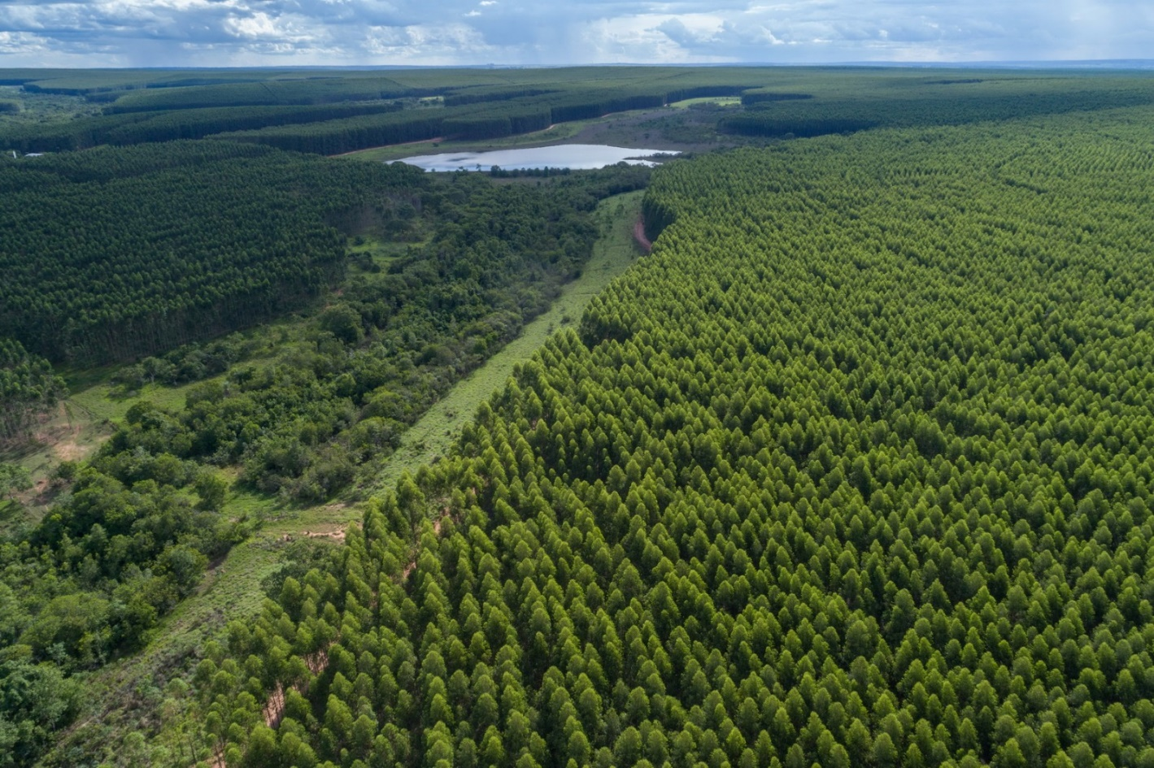
Floresta da Arauco em Mato Grosso do Sul
Foto: Zig Koch

Referência global em celulose, produtos de madeira, reservas florestais e bioenergia, a Arauco dá mais um passo estratégico para a concretização do Projeto Sucuriú, o maior investimento da história da multinacional, na ordem de US$ 4,6 bilhões. Com aprovação do Conselho de Administração, a empresa anuncia a finlandesa Valmet como parceira de tecnologia e equipamentos para a instalação de sua primeira fábrica de celulose branqueada no Brasil, a ser construída na cidade de Inocência (MS).

Desenvolvedora e fornecedora global de tecnologias, automação e serviços para os setores de celulose, papel e energia, a Valmet fornecerá para a futura planta da Arauco uma moderna e completa linha de produção, com capacidade anual de 3,5 milhões de toneladas de celulose. A operação engloba sistemas automatizados projetados para maximizar a eficiência energética, reduzir custos operacionais, otimizar desempenho, além de minimizar o volume de resíduos e as emissões de gases de efeito estufa, de acordo com as práticas sustentáveis adotadas globalmente.

Segundo Carlos Altimiras, Diretor Presidente da Arauco do Brasil, “essa é uma importante e decisiva etapa do Projeto Sucuriú, que contará com expertise e tecnologia de ponta. É o maior projeto de produção de celulose do mundo implantado em etapa única, e nossa escolha reflete a busca da Arauco por parceiros que compartilhem da mesma visão em relação à inovação e práticas sustentáveis”, destacou o executivo.

Para a Arauco, a parceria reforça a sinergia com os valores da empresa uma vez que a Valmet conta com diferenciais que darão robustez ao Projeto Sucuriú como a qualidade e segurança das instalações e equipamentos, inovação, aplicação de tecnologia já consolidada no mercado internacional, além da disponibilidade e confiabilidade dos maquinários envolvidos, o que reduz os impactos em toda a cadeia de operação.

“Este investimento é um marco significativo para a indústria, e estamos orgulhosos de termos sido selecionados como parceiros da Arauco neste grande projeto. Juntamente com a Arauco, estamos comprometidos em garantir um excelente desempenho dessa futura fábrica de celulose, que será uma vitrine para as tecnologias de processos sustentáveis da Valmet e soluções avançadas de automação e controle de fluxo”, afirmou Thomas Hinnerskov, Presidente e CEO da Valmet.

“Este é um marco muito importante no processo de crescimento e fortalecimento do Estado e consolida o compromisso da Arauco com o Mato Grosso do Sul, que vai receber uma das maiores fábricas de celulose do mundo. Será uma unidade moderna, que vai gerar empregos, oportunidades, desenvolvimento social e econômico. O Mato Grosso do Sul estabeleceu uma estratégia de desenvolvimento sustentável baseado na atração de grandes investimentos e na geração de emprego, e a vinda desta operação reforça a confiança dos investidores em nosso Estado”, reforçou Eduardo Riedel, Governador de Mato Grosso do Sul.

Indústria 4.0 e sustentabilidade

Com uma sólida base digital, o Projeto Sucuriú contará com modernidade e tecnologia da indústria 4.0, com avançados controles de processos e simuladores para treinamentos operacionais. A integração de soluções de conectividade, do processamento da madeira até o controle de qualidade da celulose, trará ainda mais segurança e otimização, seja na tomada de decisões ou na eficiência do uso de recursos naturais.

O escopo inclui as áreas de processo regulares, assim como uma Planta de Gaseificação que vai gerar biocombustível para abastecer os fornos de cal da operação, uma Caldeira de Recuperação Química - a maior do mundo em capacidade no setor de papel e celulose -, e uma Caldeira de Biomassa, responsável pela geração de energia a partir do reaproveitamento de biomassa e outros resíduos do processo da fabricação da celulose. A energia gerada será de mais de 400 megawatts (MW) de eletricidade, dos quais cerca de 200 MW serão destinados para o consumo interno da unidade industrial. A energia excedente – suficiente para abastecer uma cidade de mais de 800 mil habitantes – será disponibilizada ao sistema nacional. Todo esse conjunto de práticas evidencia o compromisso da Arauco com a circularidade e sustentabilidade.

Os avanços do Projeto Sucuriú

Localizado a 50km do centro urbano de Inocência (MS), o Projeto Sucuriú conta com investimento global na ordem de US$ 4,6 bilhões. Desde a assinatura do Termo de Acordo, o projeto vem avançando e se encontra atualmente na etapa de terraplanagem, que consiste no preparo da área onde será construída a fábrica, a partir de 2025. A previsão para o início de operação da fábrica é para o segundo semestre de 2027.

A expectativa é que o Projeto Sucuriú gere em torno de 14 mil empregos no pico da obra, de forma escalonada. “Trata-se de um projeto de grande magnitude. Com o início da operação, teremos como reflexo o impulsionamento do desenvolvimento social e econômico da região, com o aumento de geração de emprego e renda, maior arrecadação de impostos e atração de novos investimentos”, reforçou Altimiras.

Sobre Arauco:
A Arauco é uma empresa global, de origem chilena, com presença em cinco continentes. Fundada em 1979, possui operações em mais de 75 países e 55 fábricas nos países Brasil, Chile, Argentina, Uruguai, México, Estados Unidos, Canadá, Alemanha, Espanha, Portugal e África do Sul. Opera globalmente com mais de 18 mil trabalhadores(as) guiados por valores sólidos e a visão comum de contribuir para melhorar a vida das pessoas e do planeta, desenvolvendo produtos florestais renováveis para os desafios de um mundo sustentável.

Com uma capacidade de produção de celulose de mais de 5,2 milhões de toneladas por ano em suas unidades no Chile, Argentina e Uruguai, a Arauco também gera energia elétrica limpa em suas operações e se prepara para instalar sua primeira fábrica de celulose no Brasil, em Mato Grosso do Sul, com capacidade produtiva de 3,5 milhões de toneladas de celulose branqueada ao ano.
Reconhecida como uma das líderes mundiais na produção de celulose e painéis de madeira, a empresa utiliza matérias-primas provenientes de fontes sustentáveis e oferece produtos com padrões e acabamentos alinhados com as tendências globais em móveis, arquitetura e design de interiores. No Brasil, onde está presente desde 2002, a Arauco opera quatro fábricas focadas na produção de painéis de madeira MDF e MDP, além de uma planta de Químicos (resinas).

Primeira empresa florestal do mundo a receber a certificação de Carbono Neutro, emitida pela Delloite e auditada pela Price Waterhouse, a Arauco possui também a certificação FSC® (Forest Stewardship Council®), que reconhece seu manejo florestal como ambientalmente adequado, socialmente benéfico e economicamente viável. Seus produtos são fundamentais em diversas indústrias, incluindo papel, vestuário, construção, embalagem, móveis e energia, destacando-se nos setores florestal, celulose, madeira, painéis e energia limpa e renovável.

A Arauco está comprometida com a preservação do meio ambiente, o cuidado com as pessoas e o desenvolvimento sustentável das regiões onde atua. Compromisso que se traduz em seu lema, Renováveis por uma Vida Melhor.

Para mais informações, acesse: https://arauco.com/brasil

Sobre a Valmet:

A Valmet possui uma base global de clientes em diversas indústrias de processo. Somos líderes globais no desenvolvimento e fornecimento de tecnologias de processo, automação e serviços para as indústrias de celulose, papel e energia e, com nossas soluções de automação e controle de fluxo, atendemos uma base ainda mais ampla de indústrias de processo. Nossos mais de 19.000 profissionais em todo o mundo trabalham próximos aos nossos clientes e estão comprometidos em impulsionar o desempenho de nossos clientes – todos os dias. A empresa tem mais de 220 anos de história industrial e um forte histórico de melhoria e renovação contínuas. As vendas líquidas da Valmet em 2023 foram de aproximadamente 5,5 bilhões de euros. As ações da Valmet estão listadas na Nasdaq Helsinki e sua sede fica em Espoo, na Finlândia.

Mais informações à imprensa:
A4&Holofote Comunicação | +55 (11) 3897-4122
Luciana Modesto lucianamodesto@a4eholofote.com.br +55 (67) 99247-8005
Neila Carvalho neilacarvalho@a4eholofote.com.br +55 (11) 99916-5094
Paulo Junior paulojunior@a4eholofote.com.br +55 (11) 95120-9595

